Разница во времени между Москвой и городами России
Разница во времени между Москвой и городами Российской Федерации
Возможно, ты слышал по радио или по телевидению, как объявляют время в разных городах нашей страны. Например, когда в Москве 15ч00мин, в 16ч00мин, в Оренбурге 17ч00мин, а в Петропавловске-Кмчатском 24ч00мин. Это происходит потому, что города нашей страны находятся в разных часовых поясах.
Ты уже знаешь, что Земля вращается вокруг своей оси. В разных районах Земли солнце встает в разное время. В Хабаровске, например на 7ч раньше, чем в Москве, а в Калининграде – на 1 ч позже.
В 1870г канадский инженер Сандфорд Флеминг предложил разделить поверхность Земли на 24 часовых пояса. Внутри каждого пояса время считать одинаковым. При переезде из одного пояса в другой стрелки часов переводят на один час. Если двигаться на запад, то на один час вперед, если на восток – на один час назад.
Один из часовых поясов стали считать нулевым. Время в нулевом поясе названо всемирным временем (гринвичским меридианом).
Россия – это единственная страна во всем мире со столь широким спектром часовых зон. Согласно географическому положению России, на территории нашей страны можно выделить 9 часовых поясов с одинаковым временем в пределах определенного часового пояса.

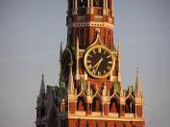
Границы часовых зон
Границы часовых зон совпадают с границами субъектов федерации, абсолютное большинство этих субъектов входит в один часовой пояс, и лишь исключением является только Якутия, которая за счет своей обширной территории входит в 3 часовых пояса, и Сахалинской области, занимающей 2 часовых пояса.
Перевод часов
Вопросы, связанные с определением часовых зон в Российской Федерации, решаются постановлениями Государственной Думы и Президента Российской Федерации. Так с 2012 года в России отменен перевод часов на зимнее время, таким образом, Москва по отношению к гринвичскому меридиану находится в часовой зоне US +4.

Нужно отметить, что до 2010 года на территории Российской Федерации действовало 11 часовых поясов, однако большая разница с московским временем, вызывала значительные неудобства у жителей отдаленных регионов. С 28 марта 2010 года число часовых поясов сокращено до 9. Некоторые области вовсе перешли с декретного времени на московское время, например, Самарская область.
время в российских городах
Согласно постановлению правительства РФ от 31. 08.2011 г., территория Российской Федерации разделена на следующие часовые зоны:
1. Калининградское время - MSK-1 (минус один час от московского времени), действует исключительно в пределах Калининграда и области.
2. Московское время - MSK. – часовая зона, которая охватывает всю европейскую часть Российской Федерации.
3. Екатеринбургское время - MSK+2 (плюс два часа до московского времени), действует в Екатеринбургской, Свердловской, Оренбургской, Тюменской области, в Пермском крае, в Ханты – Мансийском автономном округе, а также в республике Башкортостан.
4. Омское время - MSK+3 (плюс три часа до московского времени), эта часовая зона охватывает Новосибирскую, Омску, Томскую, Кемеровскую область, а также Алтайский край.
5. Красноярское время - MSK+4 (плюс четыре часа до московского времени), в этой часовой зоне расположены Красноярский край, республики Тыва и Хакасия.
6. Иркутское время - MSK+5 (плюс пять часов до московского времени), действует в Иркутской области и республике Бурятия.
7. Якутское время - MSK+6 (плюс шесть часов до московского времени), часовой пояс охватывает большую часть территории Якутии, республику Саха, Амурскую область и Забайкальский край.
8. Владивостокское время - MSK+7 (плюс семь часов до московского времени), действует на некоторых землях Якутии, в Хабаровском и Приморском крае, в Сахалинской области и Еврейской автономной области.
9. Магаданское время - MSK+8 (плюс восемь часов до московского времени), часть Якутии, Камчатский край, Сахалинская и Магаданская область, а также Чукотский автономный округ.
время по России
Архангельск | 0
Анадырь | + 9
Абакан | + 4
Барнаул | + 3
Благовещенск | + 6
Биробиджан | + 7
Владикавказ | 0
Горно — Алтайск | + 4
Грозный | 0
Екатеринбург | + 2
Иркутск | + 5
Ижевск | + 1
Йошкар — Ола | 0
Калининград | - 1
Краснодар | 0
Красноярск | + 4
Казань | 0
Магадан | + 8
Мурманск | 0
Нарьян — Мар | 0
Новосибирск | + 3
Омск | + 3
Оренбург | + 2
Петропавловск — Камчатский | + 9
Петрозаводск | 0
Саратов | 0
Самара | + 1
Салехард | + 2
Томск | + 3
Тюмень | + 2
Уфа | + 2
Улан — Удэ | + 5
Ульяновск | 0
Хабаровск | + 7
Ханты — Мансийск | + 2
Чита | + 6
Черкесск | 0
Элиста | 0
Южно — Сахалинск | + 7
Якутск | + 6
Ярославль | 0
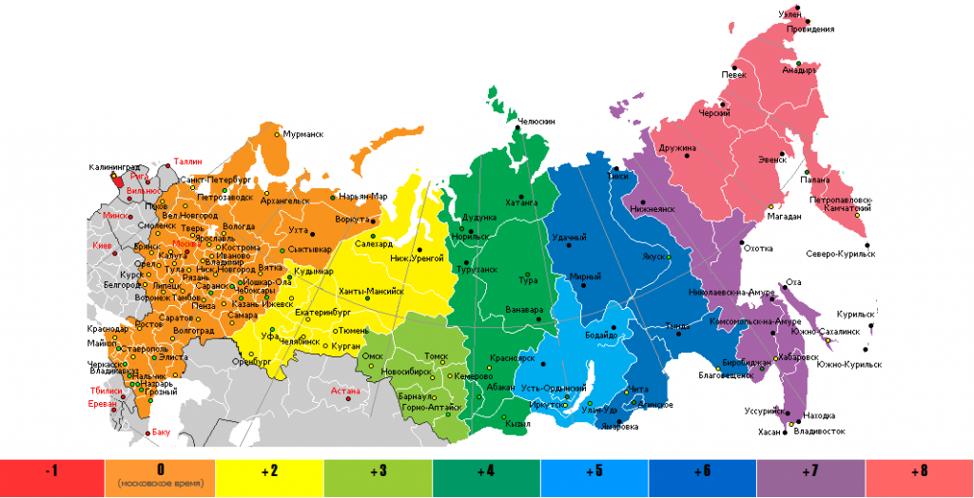
ЗАДАНИЯ
Решение запиши в тетрадь по действиям с пояснениями.
- Сколько времени в Москве, если всемирное время равно 12 ч 00 мин? Сколько на часах, показывающих время по гринвичскому меридиану, если московское время 6ч00мин?
- На сколько часов отличается время в самой восточной точке нашей страны от времени в самой западной точке?
- Определи по карте, в каком часовом поясе находится Иркутск. На сколько иркутское время отличается от московского времени?
- Сколько времени на наших часах? Сколько времени в этот момент в Южно – Сахалинске? А сколько времени по всемирным часам?

Часто для нас очень важно знать, в каком часовом поясе мы находимся. Например, железнодорожное сообщение в нашей стране производится по московскому времени.

- Представь, что ты купил билет на поезд в Барнаул. В нем указано время – 17ч53мин. Во сколько будет отправлен поезд по местному времени (см. таблицу)?

Интересно, что из-за смены часовых поясов, мы можем нагонять время, например, если путешествуем по стране на самолете. А иногда нам даже удается вернуться «в прошлое».

- В каком направлении, с запада на восток или с востока на запад нужно двигаться, чтобы нагнать время?
- Самолет совершает рейс Тюмень – Москва. Время полета 2ч. Во сколько прилетает самолет по московскому времени, если он вылетел в 17ч25мин по местному времени?
- На сколько минут нам удастся вернуться «в прошлое», если мы летим на самолете из Оренбурга в Москву 1ч20мин?

Задача на дом.
Найди значение выражения, выбирая удобный порядок вычисления.
1175 + 88 + 12 + 3825 = | Б
1053 – 471 + 2704 = | С
887 – 514 + 107 = | Е
1344 – 505 – 224 = | Н
22302 + 629 – 1062 = | А
8794 + 771 + 206 = | Р

Найди значения выражений и поставь в соответствие первой цифре получившегося числа соответствующую букву, а эти буквы запиши в «окошечки» лабиринта.

4 6
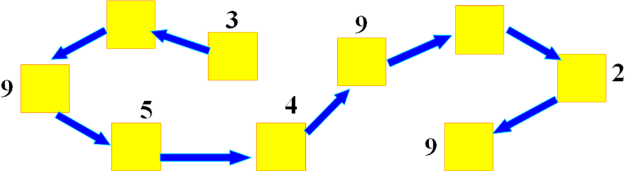

Найди информацию об этом.

